수치해석 HW7

2013012148 이재일

HW7의 목표는 gaussian distribution을 이용한 random number generator를 이용해서 9X9 symmetric matrix A를 생성한 후, A의 모든 eigenvector들과 eigenvalue들을 구하는 것이다.

우선 gasdev(평균, 표준편차)를 이용해서 random number를 생성하고 symmetric matrix를 만든다.

<9X9 matrix>



<main함수 내부에서 symmetric matrix를 생성하는 코드>

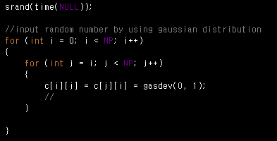

<gasdev 함수>

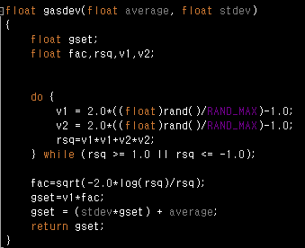

<jacobi tranformation을 이용해서 eigenvalue를 구한다.>

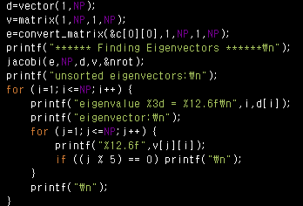

<eigsrt를 이용해서 jacobi의 결과를 descending order로 sorting한다>

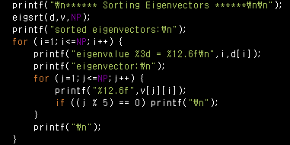

<실행결과>

